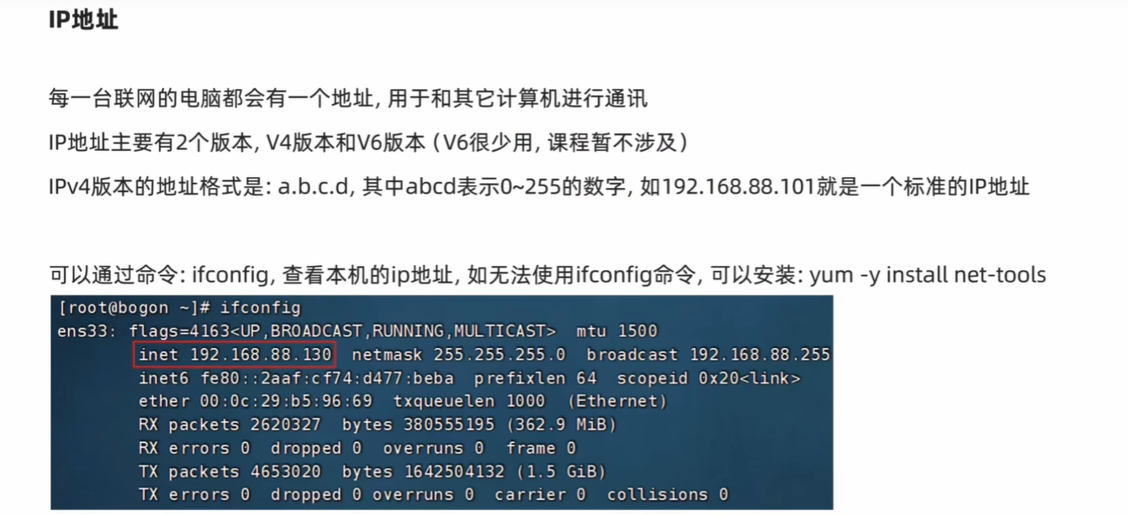

每台电脑都有IP地址，就像我们每个人都有身份证一样，IP地址就是电脑的身份证；

IP地址比较好理解，不做过多讲述；

在Linux中，我们可以用”ifconfig”命令查看电脑的IP地址：

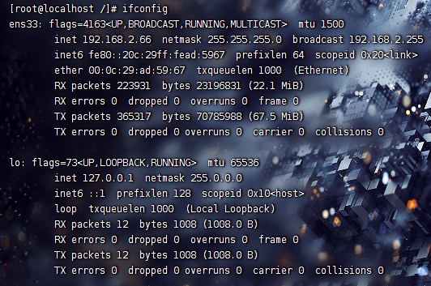

ens33是我们的主网卡，Centos系统的主网卡一般都是ens33，而Rocky是Centos的分支，所以也叫ens33；

inet就是我们的IP地址

Lo是电脑回环的网卡，众所都周知，回环地址是127.0.0.1

主机名：

电脑除了对外的IP地址外，还有主机名，电脑的主机名相当于我们的名字，在Windows及Linux中都有主机名：

Windows：

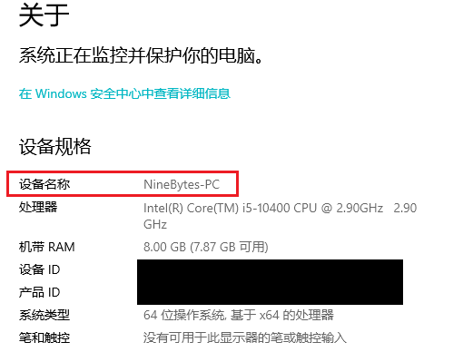

Linux：



修改主机名;

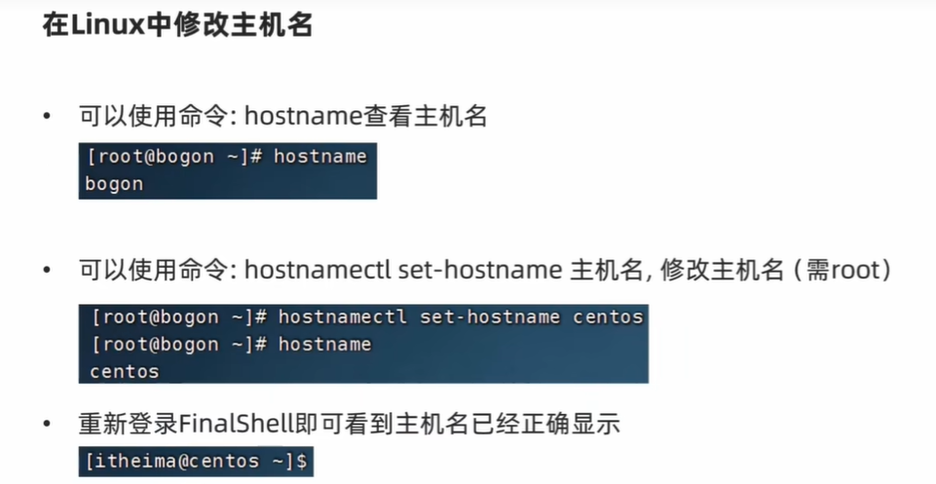

Rocky的修改主机名的命令有些不同，命令格式为：hostname [name]



修改完成后，重启FinalShell就完成修改了：

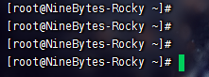

除了标准的IP地址外，还有几个特殊的IP地址：

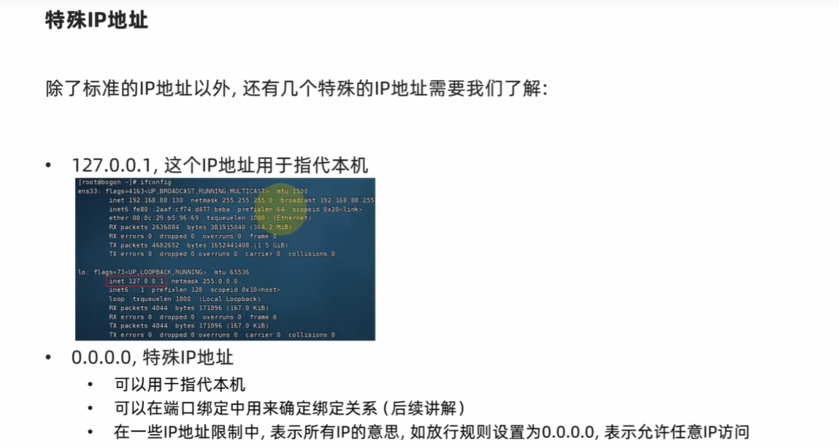

在ifconfig中，127.0.0.1和0.0.0.0都代表本机IP地址

域名解析：

现在我在浏览器地址栏内输入百度的域名后，也可以访问百度的网页内容，但前面不是说通过IP地址访问主机吗？为什么域名也可以访问呢？这就涉及到”域名解析”了

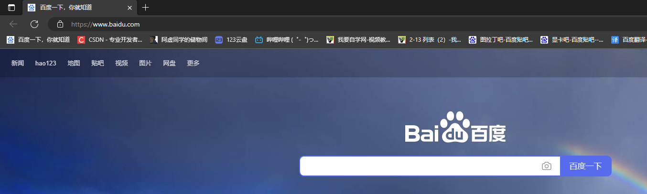

下面是域名解析的流程：

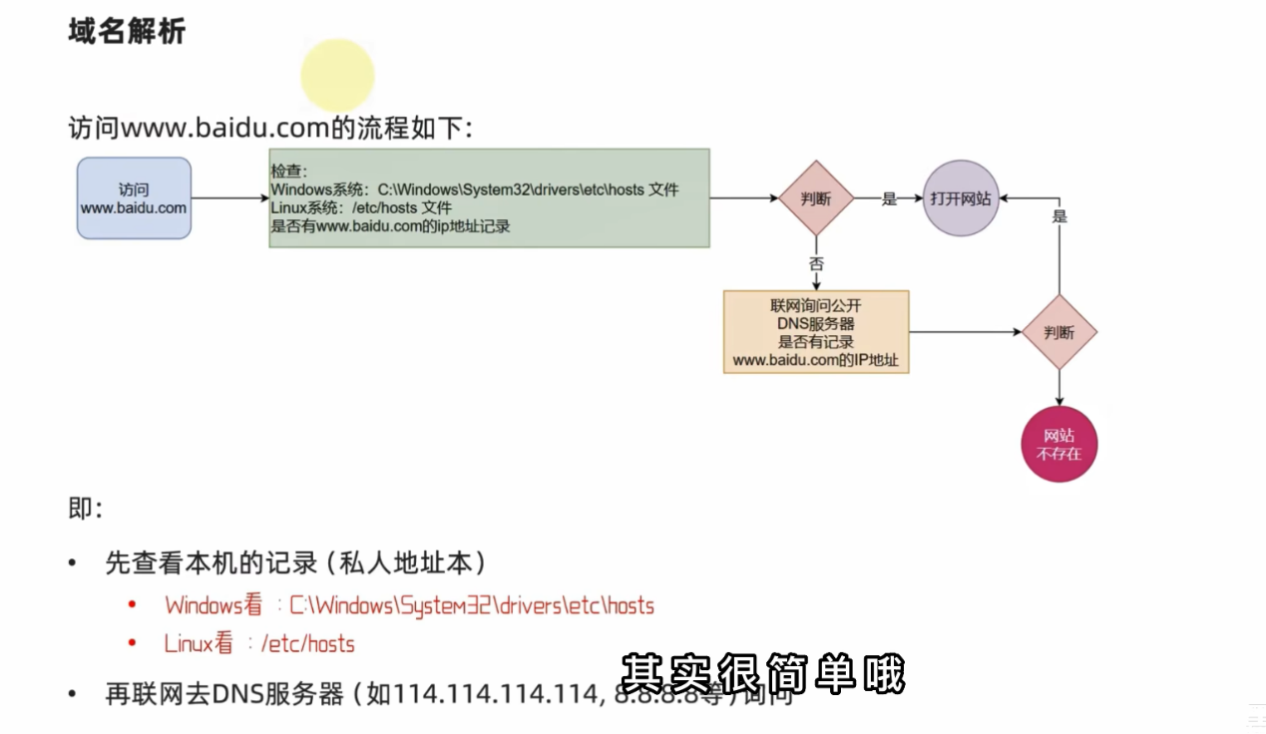

当我们要访问[www.baidu.com](http://www.baidu.com)时，Windows会检查C:\Windows\System32\drivers\etc\hosts文件，Linux则会检查/etc/hosts文件里的IP地址记录表，如果有，就会直接打开百度域名；没有的话，会联网去公开的DNS服务器查询是否有记录，如果DNS服务器内有记录的话，会打开